|  |  |  |  |  |
| --- | --- | --- | --- | --- |
| **НУЛП, ІКНІ, САП** | | Тема | оцінка | підпис |
| СПКм-12 | 1 | **Керування версіями за допомогою GIT** |  |  |
| Цедуляк Т. Б. | |
| № залікової: 1508517 | |
| Методи нечіткої логіки та еволюційні алгоритми при автоматизованому проектуванні | | Викладач: | |
| Кривий Р.З. | |

1. **Мета роботи**

Закріпити на практиці можливості системи керування версіями.

1. **Короткі теоретичні відомості**

Система керування версіями (англ. source code management, SCM) — програмний інструмент для керування версіями одиниці інформації: вихідного коду програми, скрипту, веб-сторінки, веб-сайту, 3D моделі, текстового документу тощо.

Система керування версіями — це потужний інструмент, який дозволяє одночасно, без завад один одному, проводити роботу над груповими проектами. Системи керування версіями зазвичай використовуються при розробці програмного забезпечення для відстеження, документування та контролю над поступовими змінами в електронних документах: у сирцевого коду застосунків, кресленнях, електронних моделях та інших документах, над змінами яких одночасно працюють декілька людей.

Кожна версія позначається унікальною цифрою чи літерою, зміни документу занотовуються. Зазвичай також зберігається автор зробленої зміни та її час. Інструменти для контролю версій входять до складу багатьох інтегрованих середовищ розробки.

Система керування версіями існують двох основних типів: з *централізованим* та *розподіленим* сховищем.

1. **Індивідуальне завдання**

1. Зробити відгалуження від основної гілки репозиторія –**https://github.com/KRostyslav/spk2016**

2. В утвореній гілці, створити папку **<Прізвище_на_анг>_lab1**

3. В утвореній папці, створити файл readme.txt в якому необхідно вказати ваше прізвище, ім’я і номер Вашого варіанту

4. Зробити **commit** i **pull request** на основну гілку.

5. Кожний **commit** і **pull reguest** повинен супроводжуватись коментарями.

1. **Результати виконання** **індивідуального** **завдання**
2. Для керування версіями розробки програного продукту було обрано

сервіс GitHub.

1. Після чого було здійснено реєстрацію на сайті <https://github.com/>. Після

реєстрації відображається нова головна сторінка Git.

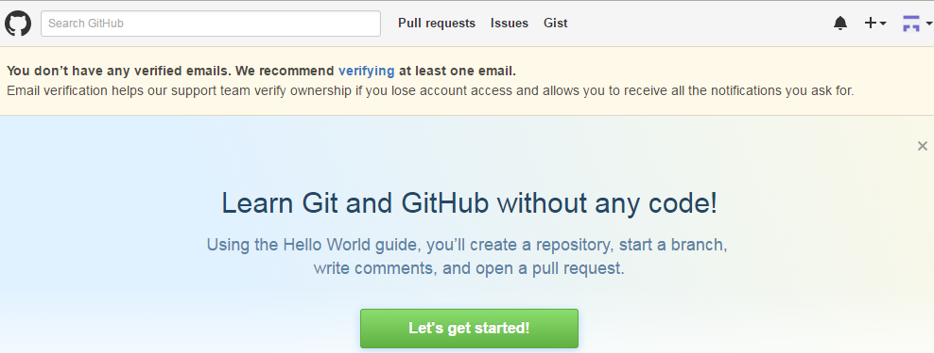

1. Відповідно до завдання в утвореній гілці, було створено нову папку з

назвою **Tsedulyak_lab1**. В утвореній папці створено файл readme.txt. Після цього commit i pull request на основну гілку.

**Висновок:** під час виконання лабораторної роботи, я закріпв на практиці можливості системи керування версіями.